Η υλοποίηση της κατασκευής έγινε από την ομάδα Εκπαιδευτικής Ρομποτικής και STEAM του Γυμνασίου Νεάπολης Αγρινίου.
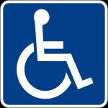
Η ιδέα της κατασκευής προήρθε από το πρόβλημα αρκετών συνανθρώπων μας με κινητικά προβλήματα. Το καροτσάκι θα μπορούσε να βοηθήσει ανθρώπους με μεγάλα κινητικά προβλήματα.

Φάση 1η . Κατασκευή αναπηρικής καρέκλας
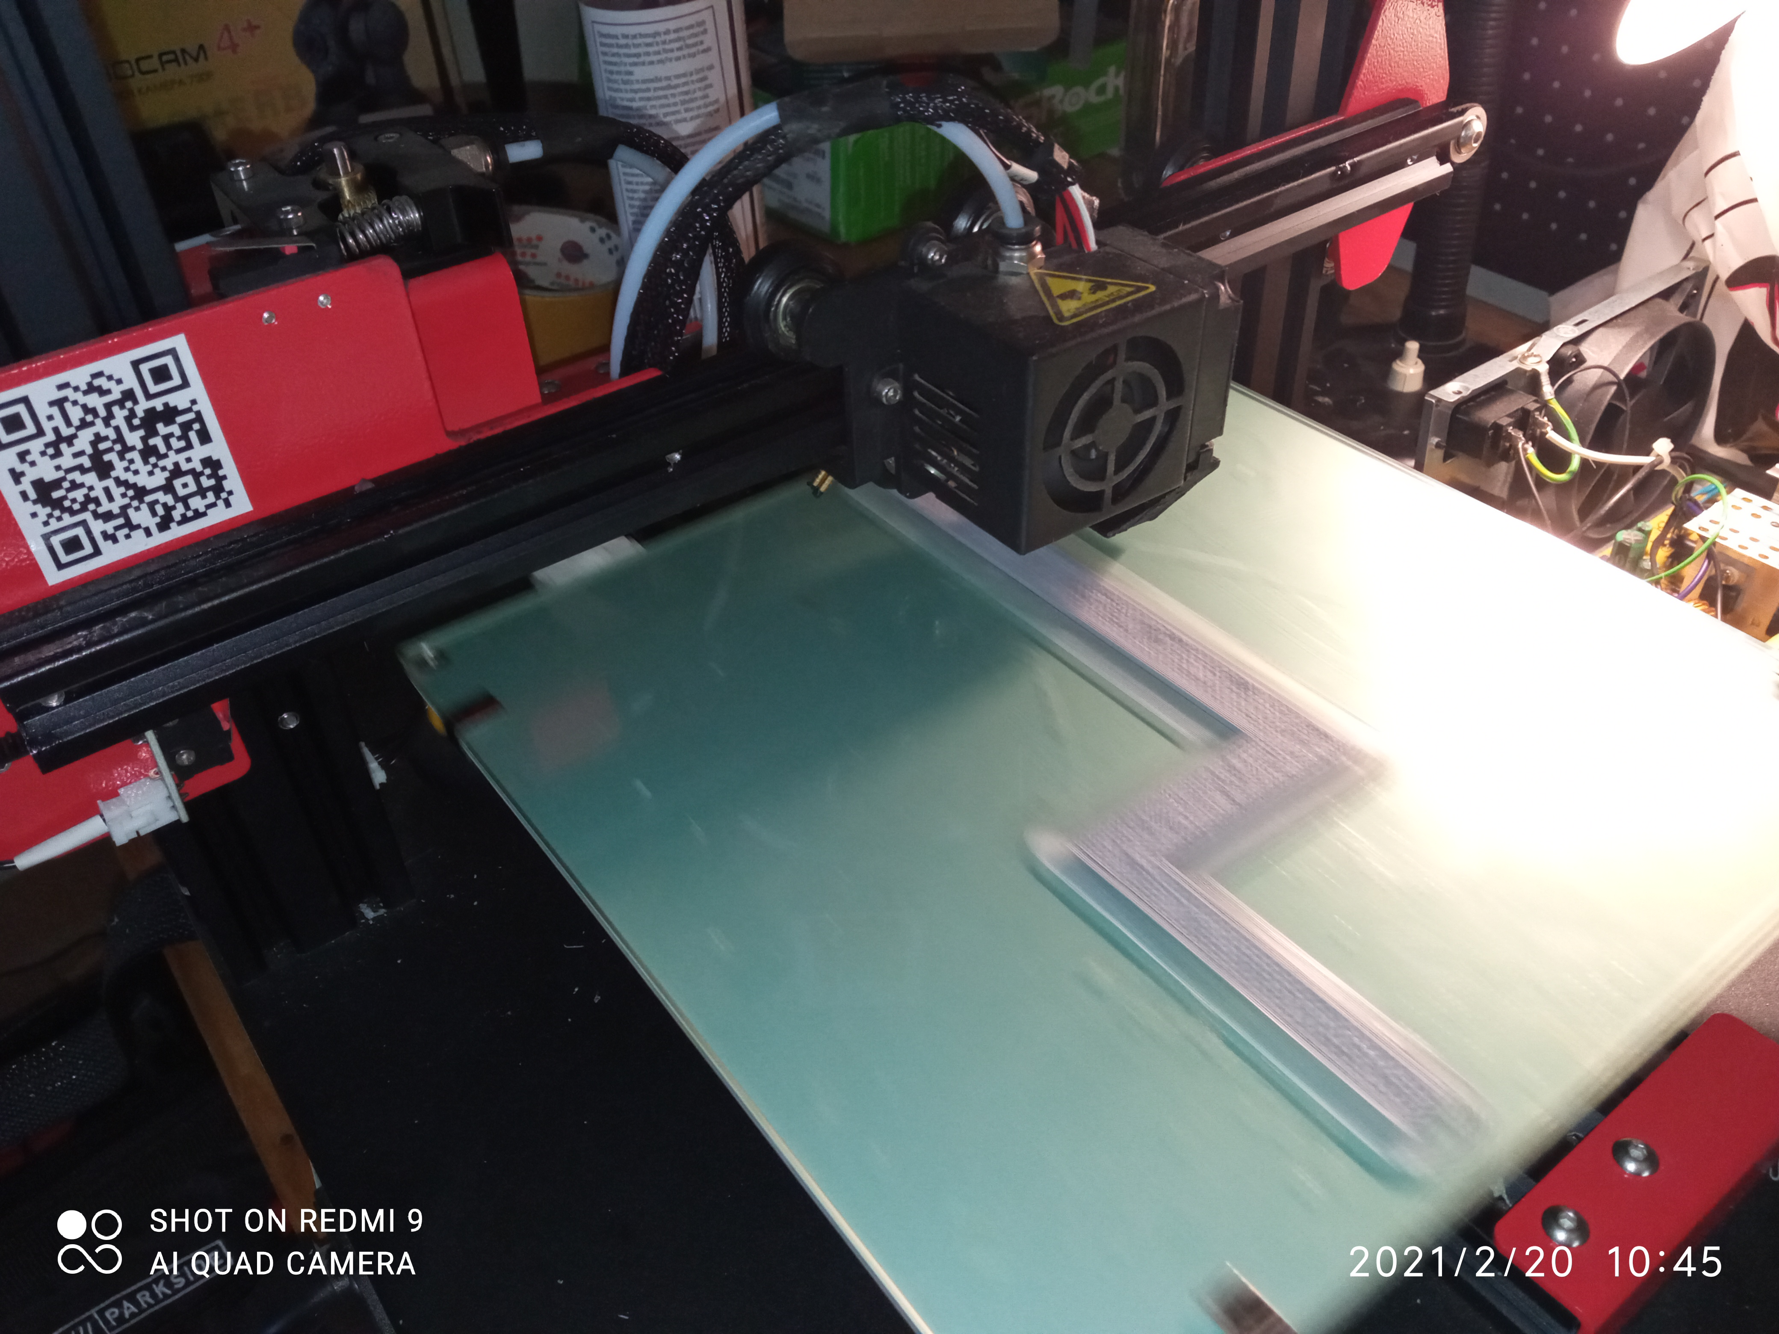
Αρχικά θα έπρεπε να κατασκευάσουμε ένα αναπηρικό καρότσι. Αυτό έγινε με την βοήθεια ενός 3D printer. Βρήκαμε στο διαδίκτυο ένα αρχείο εκτύπωσης από καρότσι. Τυπώσαμε τα κομμάτια και τα συναρμολογήσαμε.

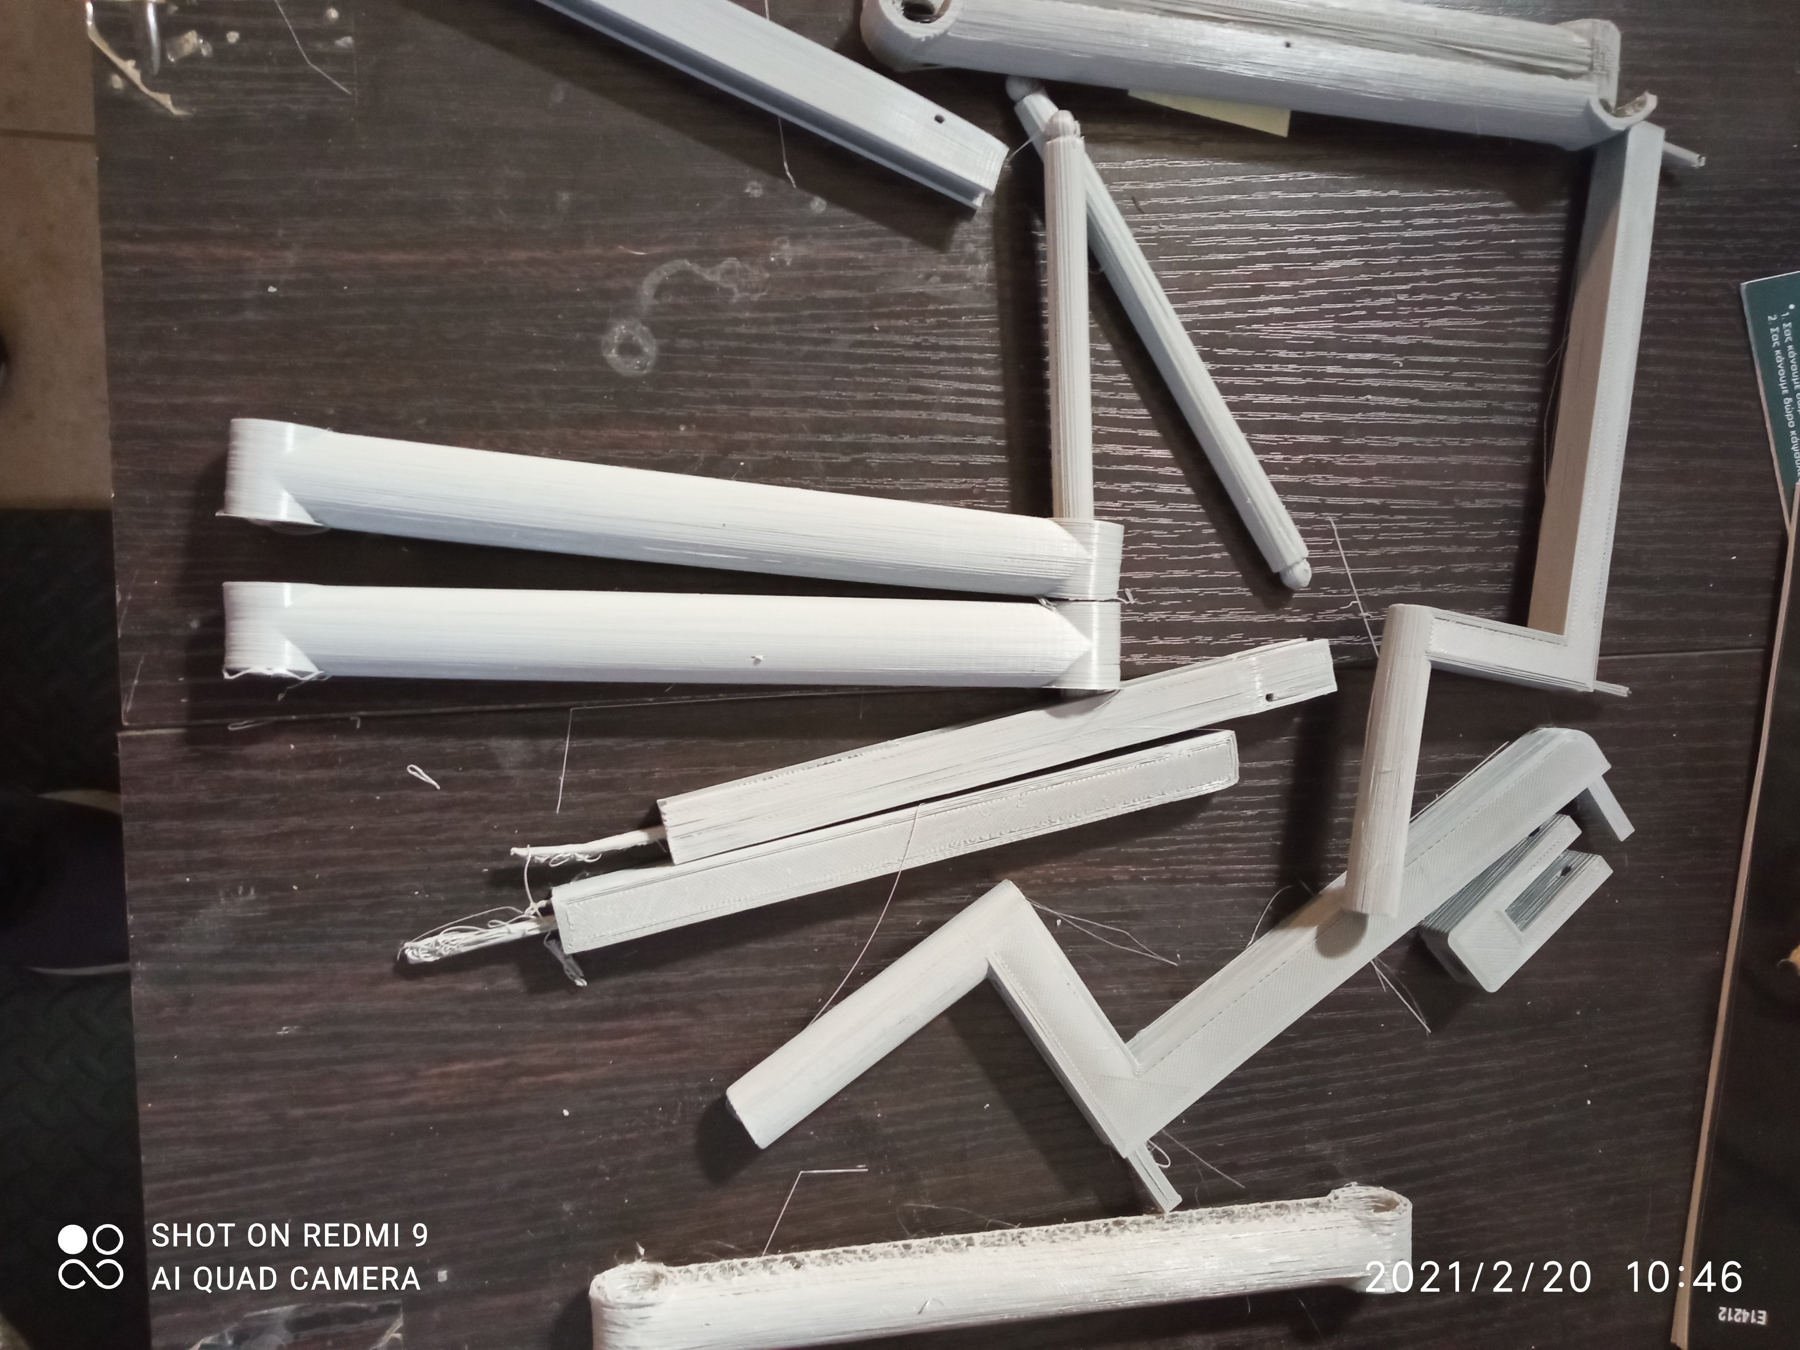

Τα stl αρχεία υπάρχουν στον κοινόχρηστο φάκελο

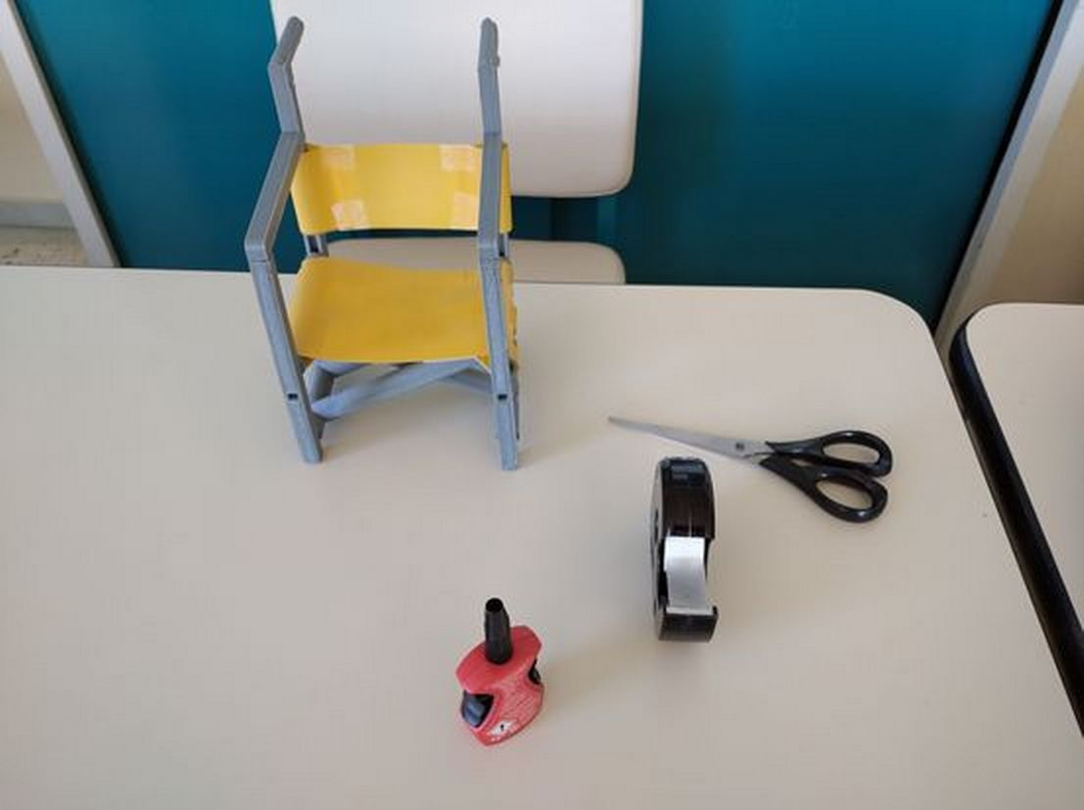

Φάση 2η. Κατασκευή οχήματος

Το καρότσι το τοποθετήσαμε πάνω σε ένα Robot Smart Car 2WD για καλύτερη σταθερότητα και ευκολία στην κατασκευή μας.

Για να δώσουμε κίνηση στο καροτσάκι χρησιμοποιήσαμε

2 Gear Motor και ένα Universal Wheel.

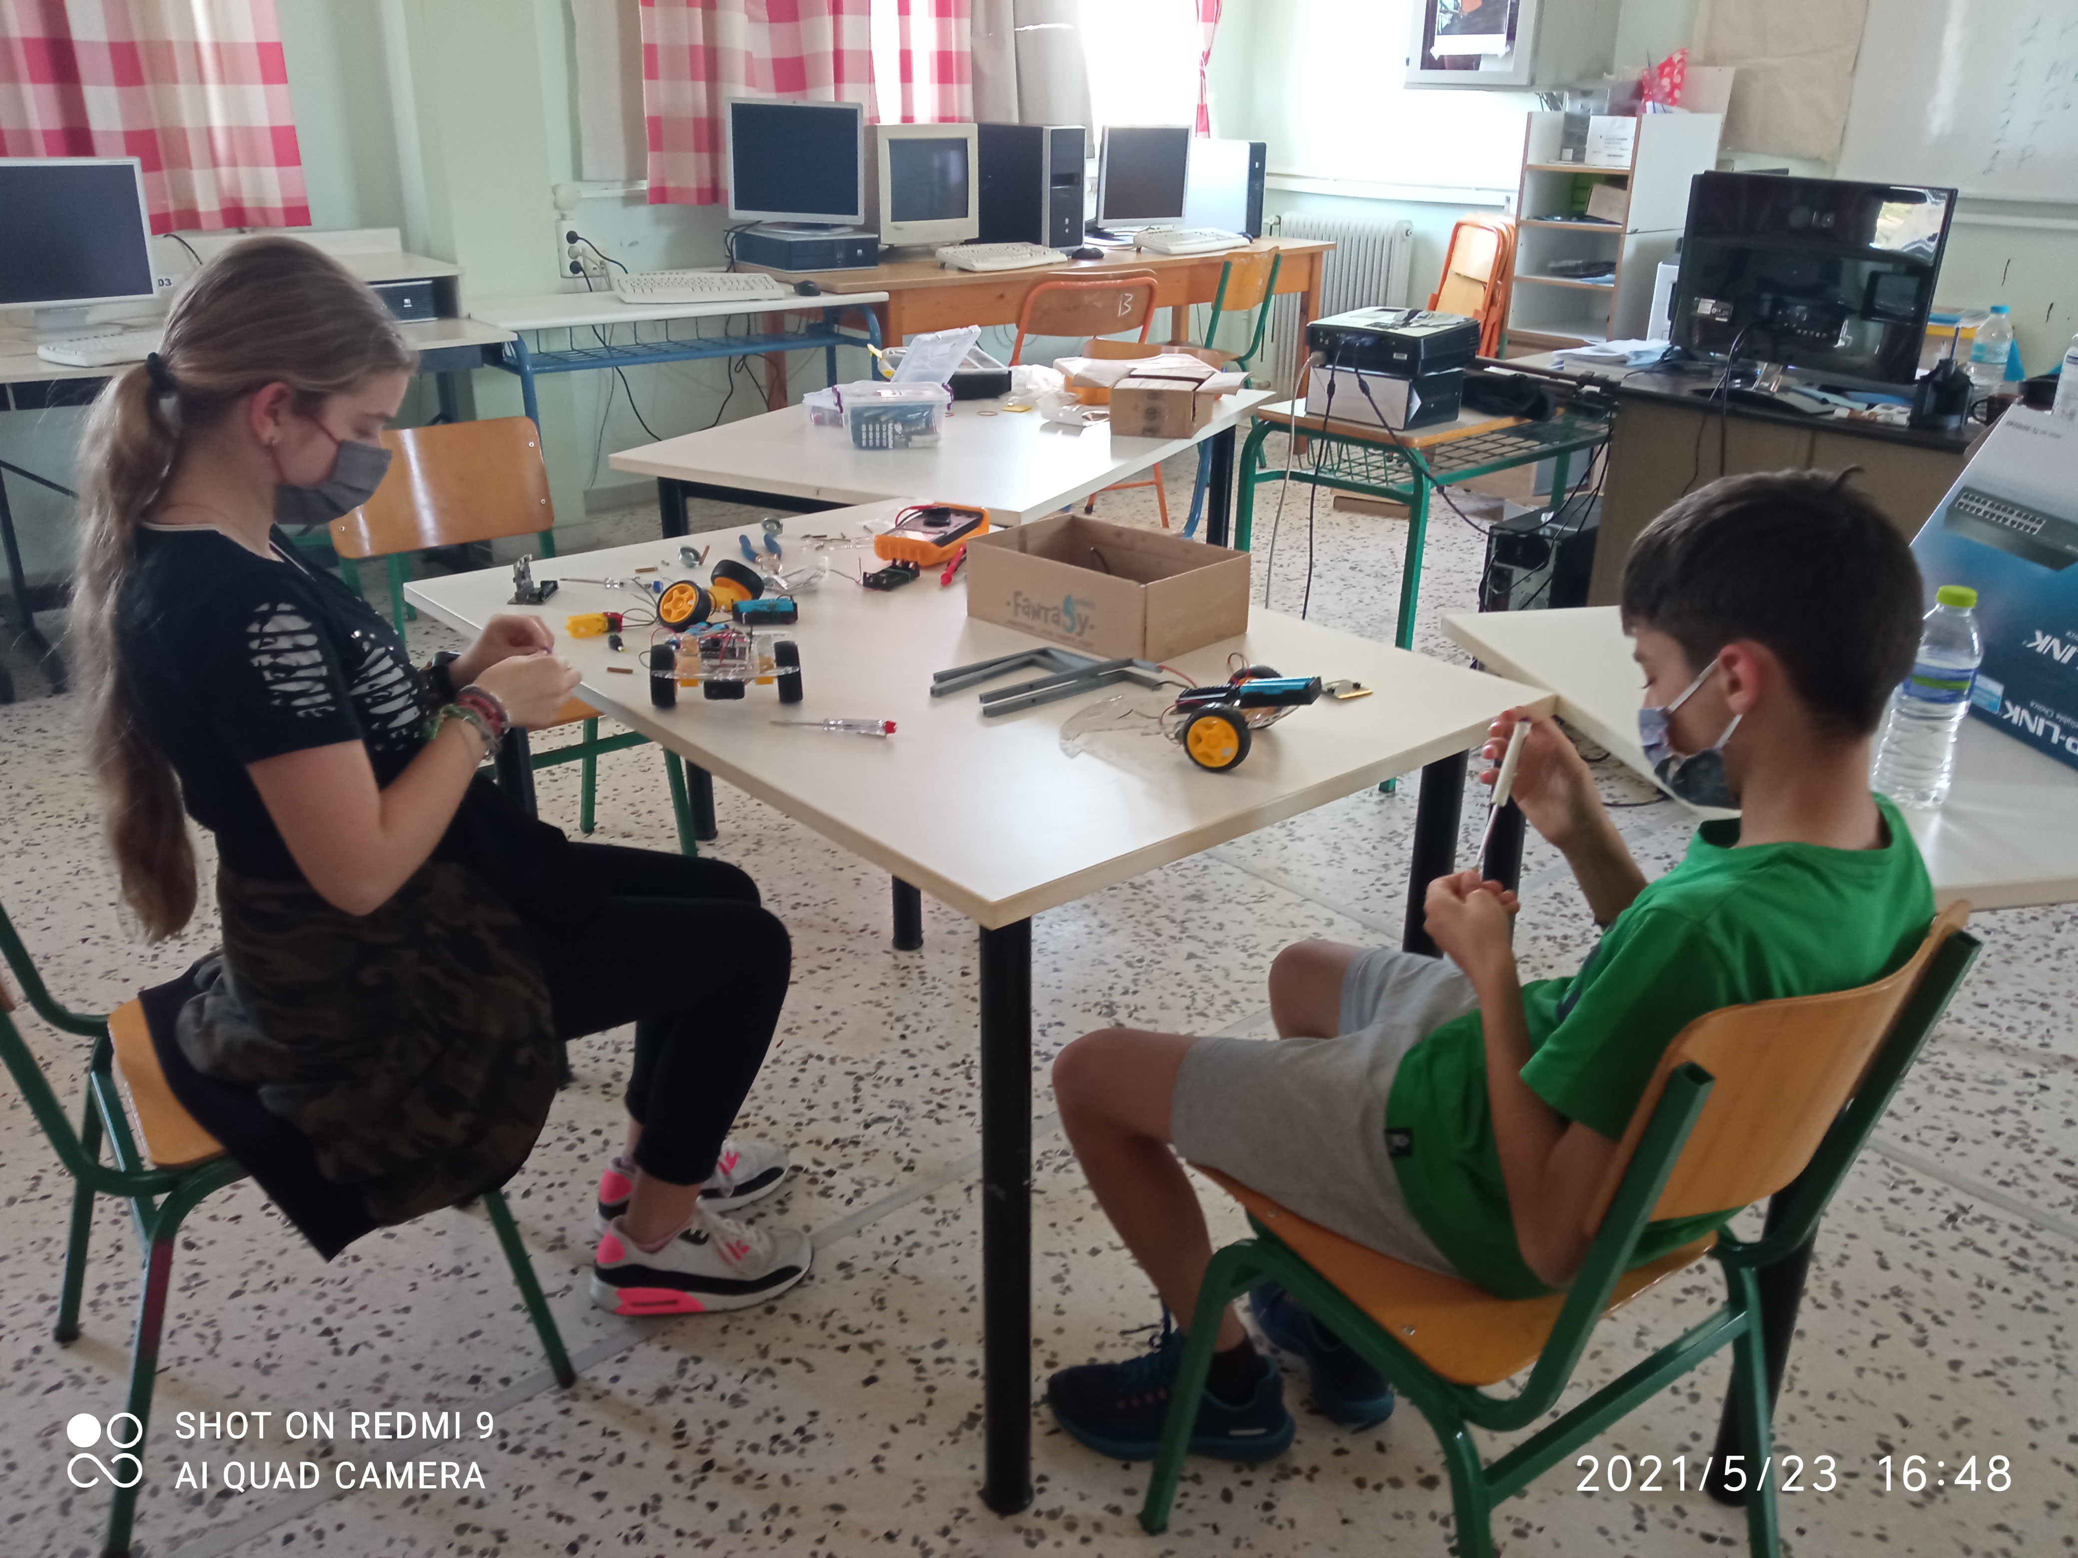
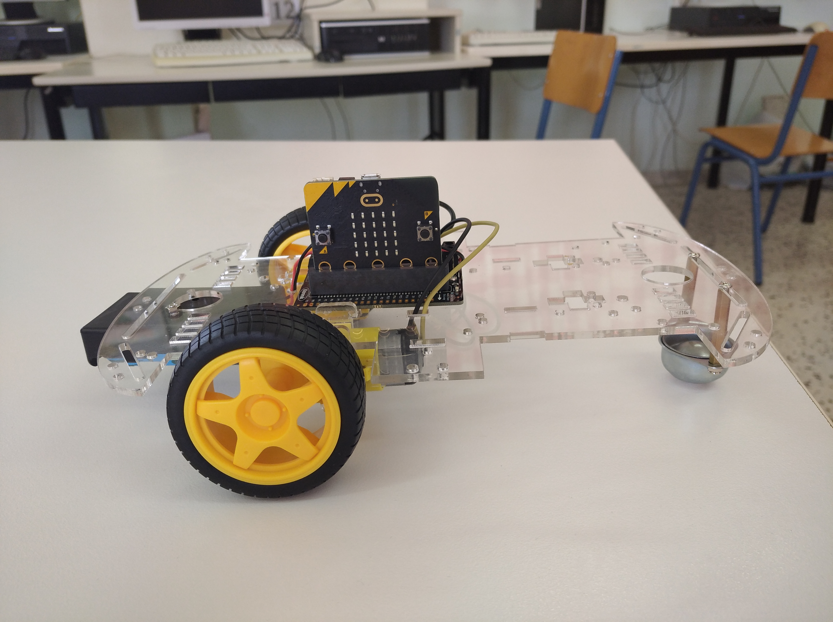

Φάση 3η. Χρήση μικροϋπολογιστή
Για να δώσουμε ζωή σε όλα τα εξαρτήματα θα χρησιμοποιήσουμε τον μικροϋπολογιστή Micro:bit.
Το Micro:bit είναι ένας μικρός υπολογιστής που φτιάχτηκε για εκπαιδευτικούς σκοπούς από μια ομάδα εταιριών κάτω από την επίβλεψη του Αγγλικού BBC.

Διαθέτει
- LED 25 κόκκινων φώτων που μπορούν να αναβοσβήνουν μηνύματα.
- Υπάρχουν δύο προγραμματιζόμενα κουμπιά που μπορούν να χρησιμοποιηθούν για τον έλεγχο παιχνιδιών ή για παύση και παράλειψη τραγουδιών σε μια λίστα αναπαραγωγής.
- Το micro: bit μπορεί ακόμη να ανιχνεύσει κίνηση και να σας πει ποια κατεύθυνση κατευθύνεστε.
- Μπορεί επίσης να χρησιμοποιήσει Bluetooth Low Energy (BLE) για να αλληλεπιδράσει με άλλες συσκευές και το Διαδίκτυο.
- Το micro: bit διαθέτει ενσωματωμένες δυνατότητες προγραμματισμού πυξίδας, επιταχυνσιόμετρου, κινητής τηλεφωνίας και web.

Ακόμα, για να οδηγήσουμε τους δύο Gear Motor (κινητήρες), χρησιμοποιήσαμε την πλακέτα οδηγού κινητήρα Kitronik για το BBC micro:bit. Αυτή η πλακέτα οδηγού κινητήρα επιτρέπει σε δύο κινητήρες να οδηγούνται ταυτόχρονα με έλεγχο εμπρός, αντίστροφης & στάσης.
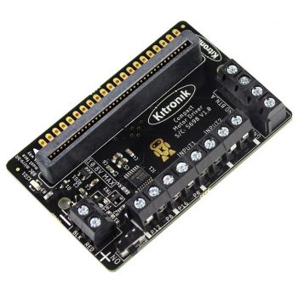
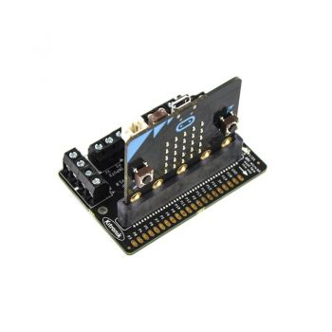

Φάση 4η. Προγραμματισμός

Bluetooth / Radio
Η επικοινωνία είναι εύκολη με το micro: bit. Μπορούμε να επικοινωνήσουμε με το τηλέφωνο ή το tablet χρησιμοποιώντας Bluetooth Low Energy (BLE) ή μεταξύ δύο ή περισσότερων micro: bit χρησιμοποιώντας το τυπικό "Radio".
Στην κατασκευή μας θα χρησιμοποιήσουμε 2 micro:bit.
Το πρώτο “transmit” θα παίζει το ρόλο του χειριστηρίου μπορεί να βρίσκετε σε οποιοδήποτε λειτουργικό μέλος του ανάπηρου. Καθώς θα το κουνάει πάνω, κάτω, δεξιά, αριστερά, αυτό θα επικοινωνεί με το δεύτερο “receive” στέλνοντας μηνύματα. Το δεύτερο καθώς θα παίρνει τα μηνύματα θα τα μεταφράζει σε εντολές κίνησης.
Θα χρησιμοποιήσουμε το προγραμματιστικό περιβάλλον Microsoft MakeCode
Εκτός από τα σετ εντολών που έχει θα χρειαστούμε να εισάγουμε και μια επέκταση για τη πλακέτα οδηγού κινητήρα Kitronik. Η επέκταση έχει εντολές που έχουν σχέση με την χρήση των κινητήρων.

Θα κατασκευάσουμε 2 προγράμματα. Ένα για τον πομπό και ένα δεύτερο για τον δέκτη.

Πρόγραμμα “transmit”

Πρόγραμμα “receive”

